NOTIFICACIÓN ELECTRÓNICA

CASILLA RECEPTORA

Ingreso:
Para poder consultar las comunicaciones recibidas deberá ingresar a la página del Poder Judicial: www.jus.mendoza.gov.ar a la opción Notificación Electrónica
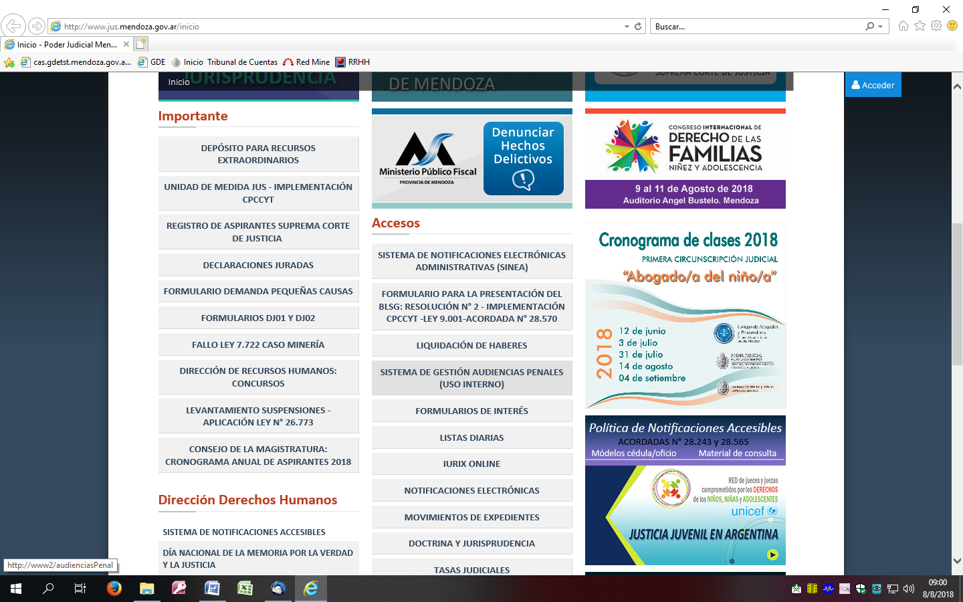

El sistema le mostrará la siguiente pantalla:
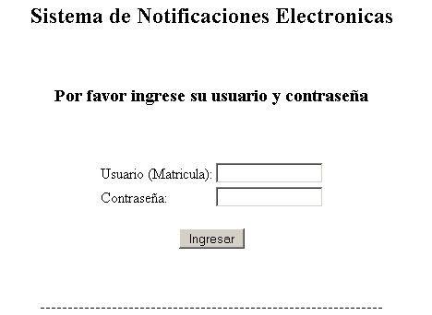
Usuario
Debe ingresar su número de Documento.
Contraseña:
Debe ingresar su número de Documento y modificar esta contraseña en lo inmediato, para evitar accesos no autorizados a la información del sistema.
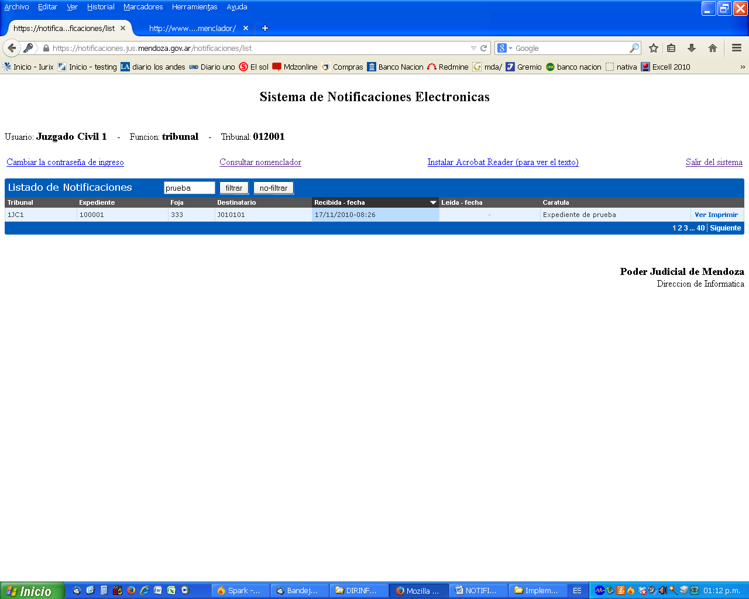
Listado de Notificaciones:
Se abre la pantalla del Listado de Notificaciones recibidas, pudiendo ordenarlas por orden ascendente o descendente realizando un click en la columna deseada. Puede además realizar una búsqueda específica filtrando como criterios la Carátula o número de Expediente, desde el espacio en blanco marcado y luego presionar el bóton “filtrar”.

Tener en cuenta que el campo “Recibida - Fecha” reflejará la fecha y hora en la cual se firmó la notificación electrónica. Esta fecha determina el “cargo” de la notificación y los plazos legales comienzan a regir a partir del día hábil siguiente, se haya abierto o no la comunicación. Por tal motivo, es obligación consultarla diariamente.

El campo “Leída - Fecha” indicará la fecha y hora que dicha notificación fue leída por el destinatario.

Lectura de la Notificación:
Para poder leer la notificación deberá presionar el botón “Imprimir”
Se abrirá una ventana donde deberá presionar el botón “Abrir” con la opción Adobe Reader (le permitirá ver la notificación con el formato de cédula.)

Archivos adjuntos:
Si le han remitido archivos adjuntos verá un link en el cuerpo de la notificación.
Para abrirlo, copie y pegue el mismo en otra pestaña del explorador de internet.
El archivo se encontrará disponible por un tiempo limitado, por lo que deberá ser impreso junto a la notificación.

Ante cualquier duda en este proceso comunicarse con Administración General al 4495555 - 4493224

